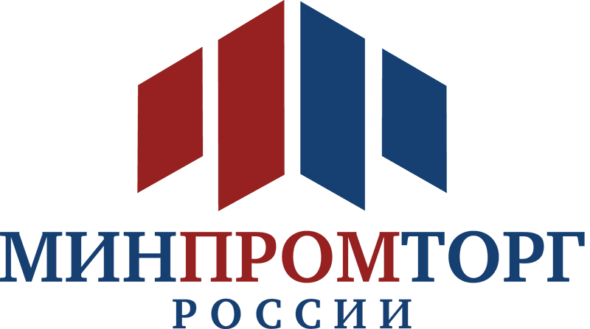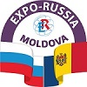
ДЕЛОВАЯ ПРОГРАММА
ПЕРВОЙ МЕЖДУНАРОДНОЙ
ПРОМЫШЛЕННОЙ ВЫСТАВКИ «EXPO-RUSSIA MOLDOVA 2017» и
КИШИНЕВСКОГО БИЗНЕС-ФОРУМА
Республика Молдова, г. Кишинев, ул. Мария Чеботарь, 16, «Дворец Республики»
10-12 октября 2017 г.
9 октября, понедельник (до официального открытия выставки)
14:00 Пресс-конференция с участием руководителей оргкомитета, Торгово-промышленной палаты Республики Молдова, Посольства, Торгпредства, Россотрудничества, представителей ведомств для российских, молдавских и зарубежных журналистов, посвященная открытию «EXPO-RUSSIA MOLDOVA 2017», Кишиневского бизнес-форума, фестиваля «Свидание с Россией»
Место проведения: Мультимедийный пресс-центр Sputnik Молдова
Кишинев, бул. Штефан чел Маре, 202, в здании бизнес-центра Kentford, 4 этаж
Справки и аккредитация: presscentre@sputnik.md, тел.: (+373 22) 106-104

10 октября, вторник
10:00-10:30 Церемония официального открытия «EXPO-RUSSIA MOLDOVA 2017» и Кишиневского бизнес-форума. Церемония открытия V кинофестиваля «Свидание с Россией»
Обход экспозции
Выступление российского творческого коллектива
Фойе, 1 этаж
10.00 - 17.00 Контактно-кооперационная биржа в формате B2B на стендах участников
10:30-11:00 Регистрация участников форума
11:00-13:00 Пленарное заседание
Первый Кишиневский Бизнес-форум «Перспективы расширения экономического сотрудничества России и Молдовы»
Приветственное слово Президента ТПП Молдовы
Приветственное слово Председателя Оргкомитета
Выступления официальных лиц:
Посольство Российской Федерации в Республике Молдова
Торговое представительство Российской Федерации в Республике Молдова
Министерство Экономики Республики Молдова
Панельная сессия по энергетике «Сотрудничество России и Молдовы в сфере энергетики»
Место проведения: Конференц-зал “Sala de Conferentia”
13:00–13:30 Кофе-брейк, деловые встречи, регистрация участников круглых столов
13:00–15:00 Круглый стол по здравоохранению «Взаимодействие России и Молдовы в области оказания помощи населению разработки высокотехнологичной техники медицинского назначения, современных вакцинных препаратов и пробиотиков»
Зал Президиума №1

13:00–16:30 Круглый стол по сельскому хозяйству
Место проведения: Конференц-зал “Sala de Conferentia”
Выступление представителя Торгово-промышленной палаты Республики Молдова
Выступление Представителей министерства сельского хозяйства
Презентации компаний сельскохозяйственной отрасли России и Молдовы
Участвуют представители ведомств и сельхозпредприятий России и Молдовы
13:00–15:30 Круглый стол по образованию «Взаимодействие формального, неформального и информального образования как современное направление в подготовке молодых специалистов: опыт России и Молдовы»
Зал Президиума №2
16:30 Пресс-коференция, посвященная открытию Фестиваля «СВИДАНИЕ С РОССИЕЙ»
Конференц-зал «Sala de Conferentia»
17:30 Торжественная церемония открытия кинофестиваля «Свидание с Россией», выступления артистов эстрады, флористическое шоу
Место проведения: Большой конференц-зал

11 октября, среда
10:00-18:00 Работа выставки, встречи B2B

12 октября, четверг
10:00-17:00 Работа выставки, встречи B2B
15:00 Торжественное вручение дипломов

Директор выставки ЗАБЕЛИНА Светлана Анатольевна, тел.: +7 926 524-97-47
Директор по международному сотрудничеству (деловая программа в Молдове)
НИКОЛАЕВ Анатолий Павлович, nikolaev@zarubezhexpro.ru +7 985 722-99-16
Торгово-промышленная Палата Республики Молдовы
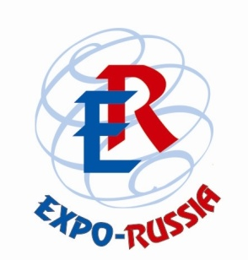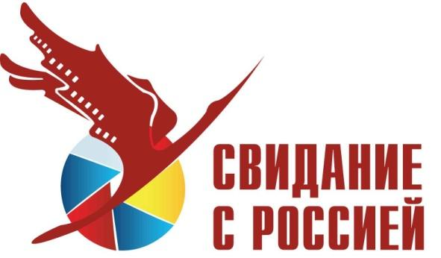

Международный информационный партнёр: 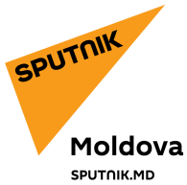
Информационное агентство и радио Sputnik Молдова

